|  |
| --- |
| МИНИСТЕРСТВО НАУКИ И ВЫСШЕГО ОБРАЗОВАНИЯ РОССИЙСКОЙ ФЕДЕРАЦИИ  федеральное государственное АВТОНОМНОЕ образовательное учреждение высшего образования  «Национальный исследовательский ядерный университет «МИФИ» |
| **Димитровградский инженерно-технологический институт –**  филиал федерального государственного автономного образовательного учреждения высшего образования «Национальный исследовательский ядерный университет «МИФИ»  **(ДИТИ НИЯУ МИФИ)** |

**Специальность 09.02.07 Информационные системы и программирование**

**ОТЧЕТ**

**по учебной практике (по профилю специальности)**

**по теме: «Разработка макетов: прототипа приложения; ER – диаграммы»**

|  |  |
| --- | --- |
| **Наименование практики** | УП.017.01 Учебная практика |
| **Профессиональный модуль:** | ПМ.01 Разработка модулей программного обеспечения для компьютерных систем |
| **студента** | Волкова Алексея Викторовича |
| **группы** | 331 |
| **Место проведения практики:** | Лаборатория Программного обеспечения компьютерных сетей, программирования и баз данных |
| **Дата прохождения практики** | «24» ноября 2022г. по «21» декабря 2022г. |
| **Руководитель практики** | Надеждина Алёна Валерьевна |
|  |  |
| **Оценка** |  |
| **Подпись**  **преподавателя** | __________________/А.В. Надеждина/ |
| **Дата проверки** |  |

Димитровград 2022

**ДЕНЬ 17**

Прохождение учебной практики способствует формированию следующих:

**- общих компетенций:**

ОК 01. Выбирать способы решения задач профессиональной деятельности, применительно к различным контекстам.

ОК 02. Осуществлять поиск, анализ и интерпретацию информации, необходимой для выполнения задач профессиональной деятельности.

ОК 04. Работать в коллективе и команде, эффективно взаимодействовать с коллегами, руководством, клиентами.

ОК 09. Использовать информационные технологии в профессиональной деятельности.

**- профессиональных компетенций, соответствующих основным видам профессиональной деятельности:**

ПК 1.1. Формировать алгоритмы разработки программных модулей в соответствии с

техническим заданием.

ПК 1.2. Разрабатывать программные модули в соответствии с техническим заданием.

ПК 1.3. Выполнять отладку программных модулей с использованием

специализированных программных средств.

ПК 1.4. Выполнять тестирование программных модулей.

ПК 1.5. Осуществлять рефакторинг и оптимизацию программного кода.

В17. Формирование чувства личной ответственности за научно-технологическое развитие России, за результаты исследований и их последствия

В18. Формирование ответственности за профессиональный выбор, профессиональное развитие и профессиональные решения

В19. Формирование научного мировоззрения, культуры поиска нестандартных научно-технических решений, критического отношения к исследованиям лженаучного толка

В20. Формирование навыков коммуникации, командной работы и лидерства

В21. Формирование способности и стремления следовать в профессии нормам поведения, обеспечивающим нравственный характер трудовой деятельности и неслужебного поведения

В22. Формирование профессиональной ответственности в области разработки модулей программного обеспечения для компьютерных систем, осуществления интеграции программных модулей, разработки, администрирования и защиты баз данных, сопровождения и обслуживания программного обеспечения компьютерных систем

В23. Формирование творческого мышления и стремления к постоянному самосовершенствованию

В24. Формирование профессионально значимых установок: не производить, не копировать и не использовать программные и технические средства, не приобретённые на законных основаниях; не нарушать признанные нормы авторского права; не нарушать тайны передачи сообщений, не практиковать вскрытие информационных систем и сетей передачи данных; соблюдать конфиденциальность доверенной информации

**ИНСТРУКЦИОННАЯ КАРТА №21**

**ТЕМА: «РАЗРАБОТКА МАКЕТОВ: ПРОТОТИПА ПРИЛОЖЕНИЯ; ER – ДИАГРАММЫ»**

**ЗАДАНИЕ 1**

**Постановка задачи:**

Создайте прототип своего приложения

**Выполнение:**

Модуль «Расписание» разделяется на три самостоятельные части в зависимости от роли пользователя в системе:

* Расписание студента;
* Расписание преподавателя;
* Расписание составителя (или администрации).

Раздел «Расписание студента» дает возможность пользователям-студентам осуществлять просмотр следующих видов расписания на странице в виде таблиц:

* Расписание на сегодня;
* Расписание на завтра;
* Расписание звонков;
* Общее расписание по неделям.

Блоки «Расписание на сегодня», «Расписание на завтра» и «Общее расписание» выводят следующую информацию:

* Расписание перемен с учетом пятиминутных перемен, если они предусмотрены
* Название дисциплины
* ФИО преподавателя, который ведет дисциплину
* Кабинет, в котором будет проводиться пара

Страница раздела «Расписание студента» представлена на рисунке 17.1

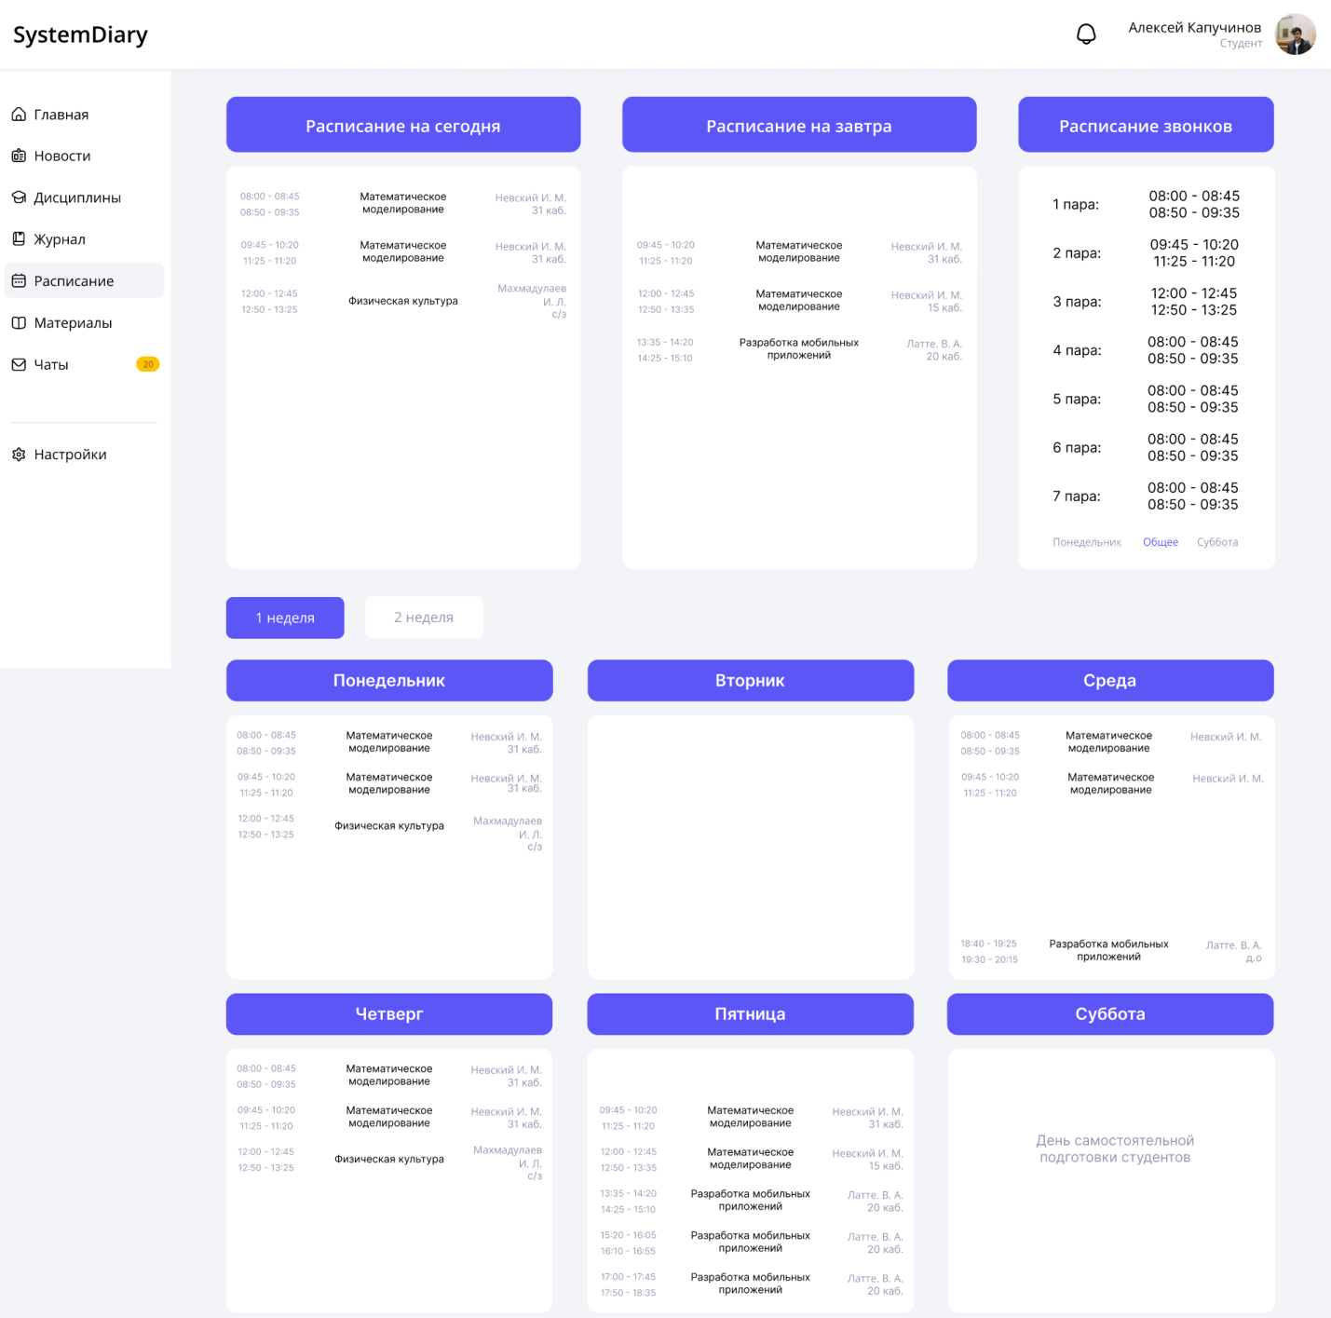  
Рисунок 17.1 – Страница расписания со стороны студента

Когда администрация вносит изменение в расписание на какой-либо день, то перед этим днем на странице с расписанием у студента окно «Расписание на завтра» изменится на «Изменения на завтра», шапка изменит свой цвет на красный, а блок с самим расписанием приобретет обводку аналогичного цвета. Таким образом, студент точно не пропустит изменения в расписании (рис 17.2).

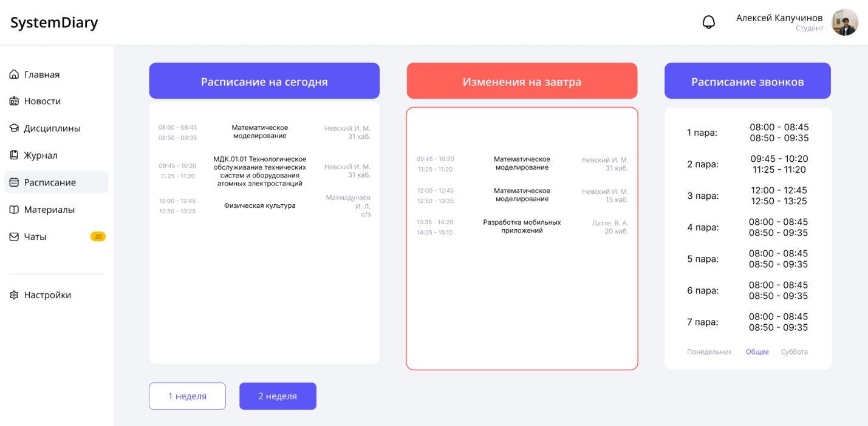

Рисунок 17.2 – Страница расписания со стороны студента с изменением

Раздел «Расписание преподавателя» имеет схожий функционал с «Расписанием студента», однако вместо вывода ФИО преподавателя в блоках «Расписание на сегодня», «Расписание на завтра» и «Общее расписание» выводится группа, у которой будет пара. Страница раздела «Расписание преподавателя» представлена на рисунке 17.3

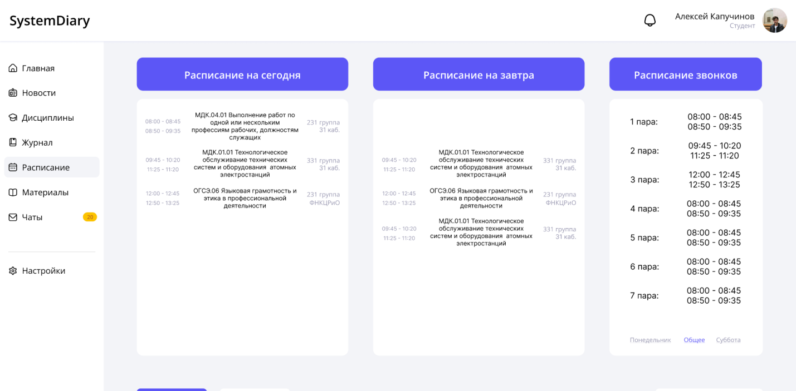  
Рисунок 17.3 – Страница расписания со стороны преподавателя

Раздел «Расписание составителя» имеет более глубокий функционал. Когда пользователь только заходит раздел, его встречает страница с «Расписания еще нет» (рис. 17.4) с возможностью перехода к форме его добавления.

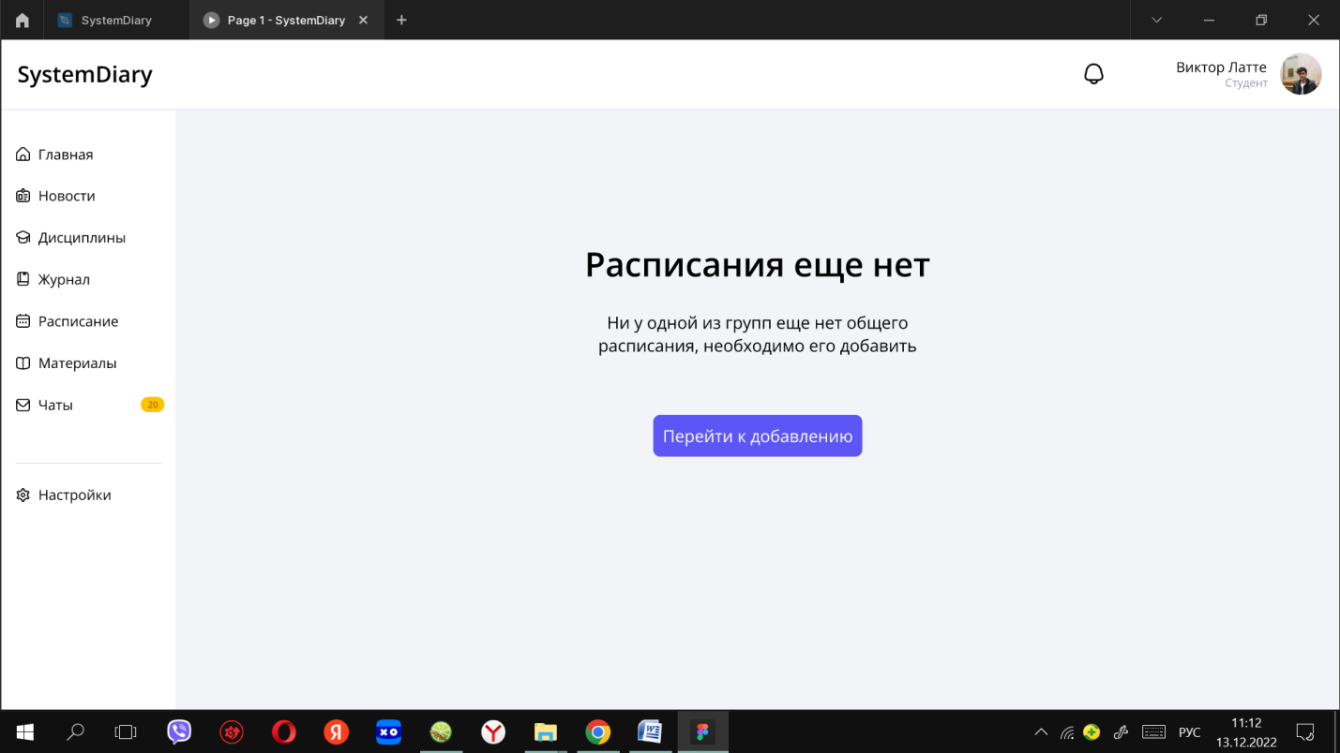  
Рисунок 17.4 – Страница «Расписания еще нет»

Добавление расписания в систему проходит в три этапа:

* Добавление возможных вариаций расписания звонков;
* Добавление самого расписания для групп по неделям;
* Внесение изменений на определенные даты и знакомство заполнителя с системой внесения изменений.

Первый этап «Добавление расписания звонков» предполагает собой внесение в систему всех возможных вариантов общего расписания, а также индивидуального, рассчитанного на одну или несколько групп, или дисциплин. Данная страница представлена на рисунке 17.5.

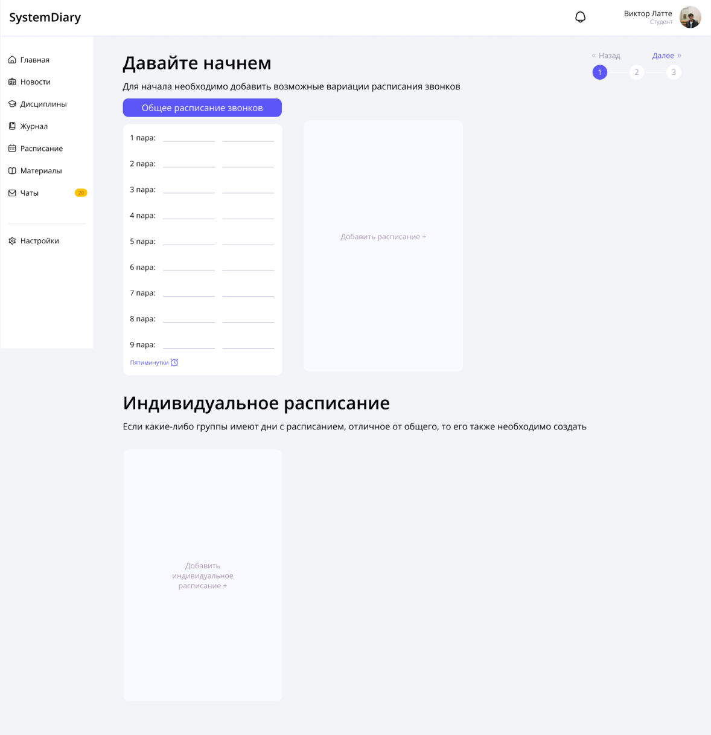

Рисунок 17.5 – Страница «Добавление расписания звонков»

Если необходимо добавить расписание, рассчитанное лишь на один день, например, суббота, составитель может добавить новую конфигурацию, воспользовавшись кнопкой «Добавить расписание+». После нажатия, на месте кнопки появится блок для заполнения новой конфигурации.

Над блоком с заполнением располагается синий блок с надписью: «Расписание на…». Для того, чтобы выбрать, к какому дню недели данное расписание будет прикреплено, составителю необходимо нажать на кнопку с изображением «». На экране появится всплывающее меню, представленное на рисунке 17.6, в котором составитель сможет выбрать необходимый день.

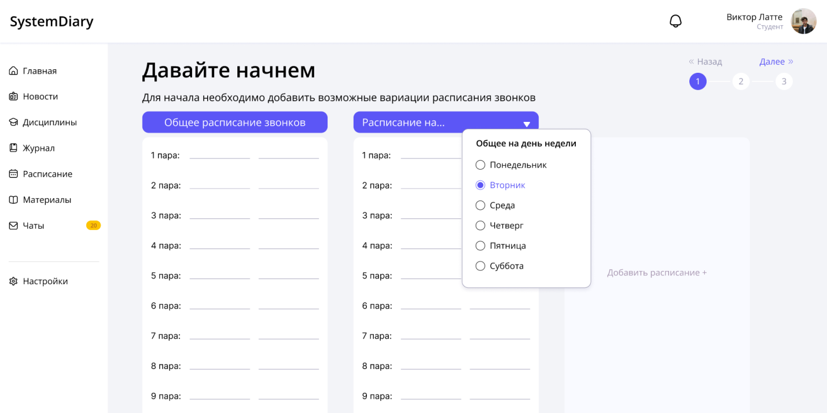

Рисунок 17.6 – Добавление расписания звонков. Меню выбора дня недели

В учебных заведениях зачастую бывает такое, что занятий у отдельных групп может не быть. В таком случае в нижней части страницы «Индивидуальное расписание» составитель может добавить новую конфигурацию, и нажать на кнопку «Пар не будет». В таком случае поля для ввода времени изменятся на текстовое поле, в котором пользователь сможет ввести причину, по которой занятий не будет. В будущем составитель, вместо того, чтобы каждый раз вводить причину, по которой не будет занятий, сможет выбрать данную конфигурацию в списке.

Помимо прочего, в учебном заведении в определенные дни могут быть не предусмотрены пятиминутные перемены между академическими часами. Если составителю нужно будет составить расписание на такой день, он сможет нажать на кнопку «Пятиминутки»

Блок с добавлением расписания без занятий и блок без пятиминутных перемен представлен на рисунке 17.7

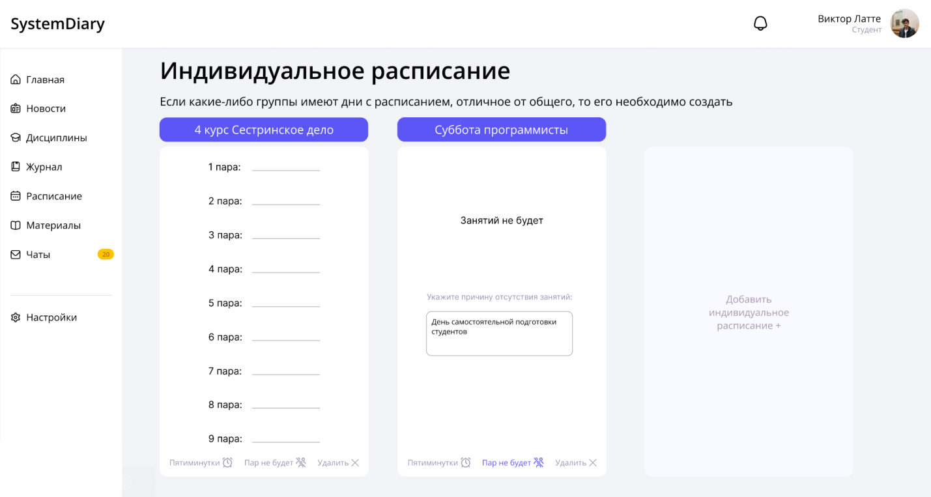

Рисунок 17.7 – Блок «Занятий не будет» и блок без пятиминутных перемен

Как только все конфигурации расписания звонков заполнены, пользователю необходимо нажать «Далее», тогда все варианты расписания звонков сохранятся, и составитель перейдет на страницу «Добавление расписание», представленную на рисунке 17.8, на которой осуществляется добавление расписания для групп.

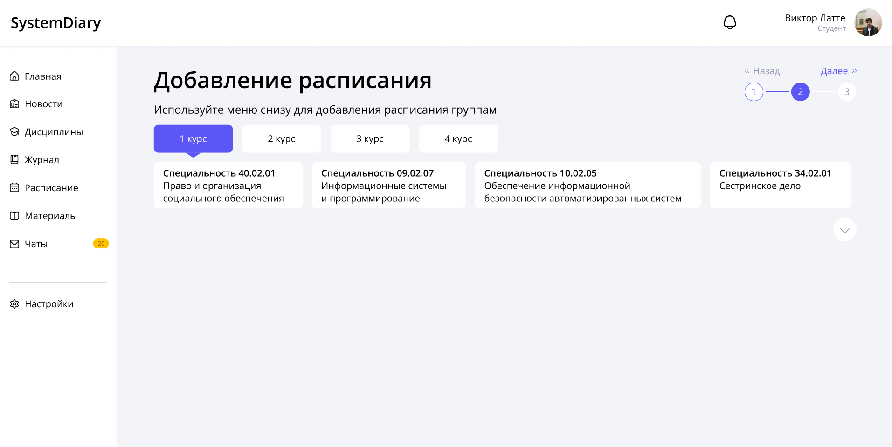

Рисунок 17.8 – Добавление расписания звонков. Блок «Занятий не будет»

Для выбора группы и добавления расписания для нее, используется навигатор. Сначала выбирается курс, далее специальность и, наконец, группа. Страница добавления расписания после осуществления всех выборов представлена на рисунке 17.9. Если составитель заполняет курс, то внутри блока появляется значок с символом «✓» в синем кружке.

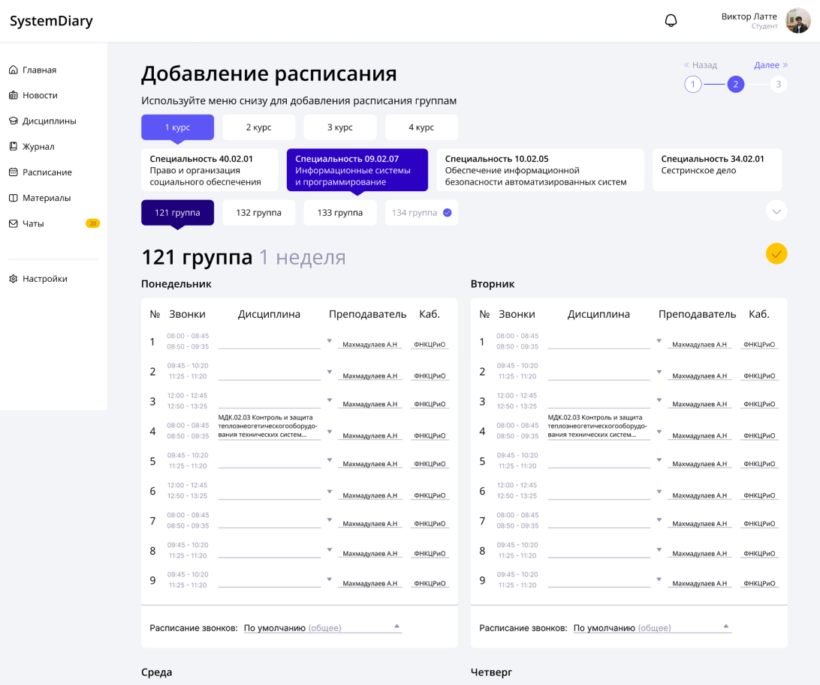

Рисунок 17.9 – Страница добавления расписания

Расписание звонков выбирается автоматически системой, однако, если есть необходимость выбрать индивидуальную конфигурацию, то пользователь сможет сделать это с помощью выпадающего списка внизу каждого блока с днем, который появляется после нажатия на символ «». Пользователю будет дан список (рис. 17.10) со всеми вариантами конфигурации, которые он добавил на предыдущем шаге.

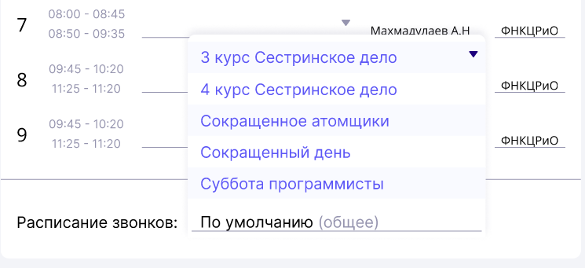

Рисунок 17.10 – Меню для выбора индивидуального расписания

Для того, чтобы заполнить дисциплину и преподавателя, так же используется выпадающий список, который появляется при нажатии на кнопку со значком «». Данный список представлен на рисунке 17.117. Поскольку закрепить преподавателя за определенный кабинет не всегда является возможным и, зачастую, один преподаватель ведет занятия в разных кабинетах, то и поле с номером кабинета заполняется вручную.

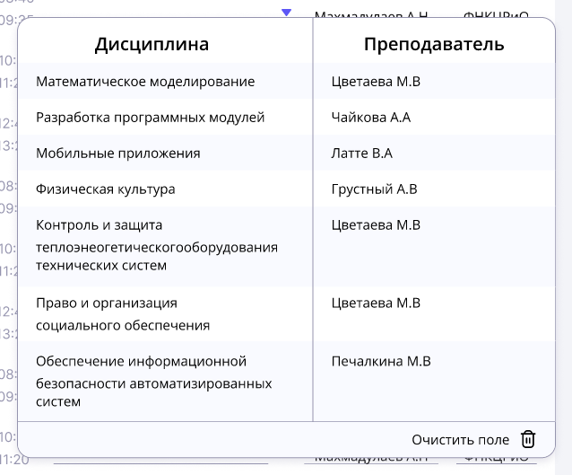

Рисунок 17.11 – Меню для заполнения пары

Когда общее расписание будет заполнено, составителю будет необходимо нажать «Далее» для перехода к следующему шагу, но, перед этим, ему будет предложено вывести расписание в файл Excel (рис.17.12)

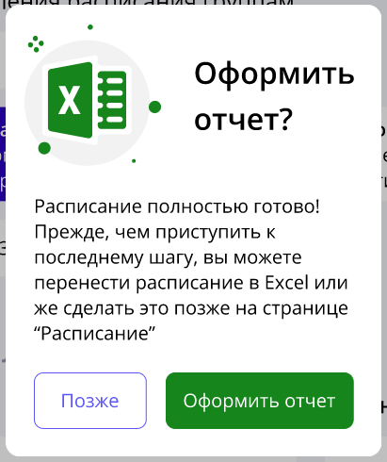

Рисунок 17.12 – Окно с предложением оформить отчет

Следующий шаг направлен на то, чтобы познакомить составителя с внесением изменений расписания на определенные даты. Она отличается от раздела «Добавление расписания» тем, то над навигатором располагается календарь с текущим методом и 20 днями от текущего дня. Дни, на которые назначено расписание, выделяются желтым цветом, а выбранный день – кружком над днем (рис. 17.13). Выбор группы аналогичен с тем, что был на предыдущем шаге. Страница после выбора курса, специальности и группы представлена на рисунке 17.14

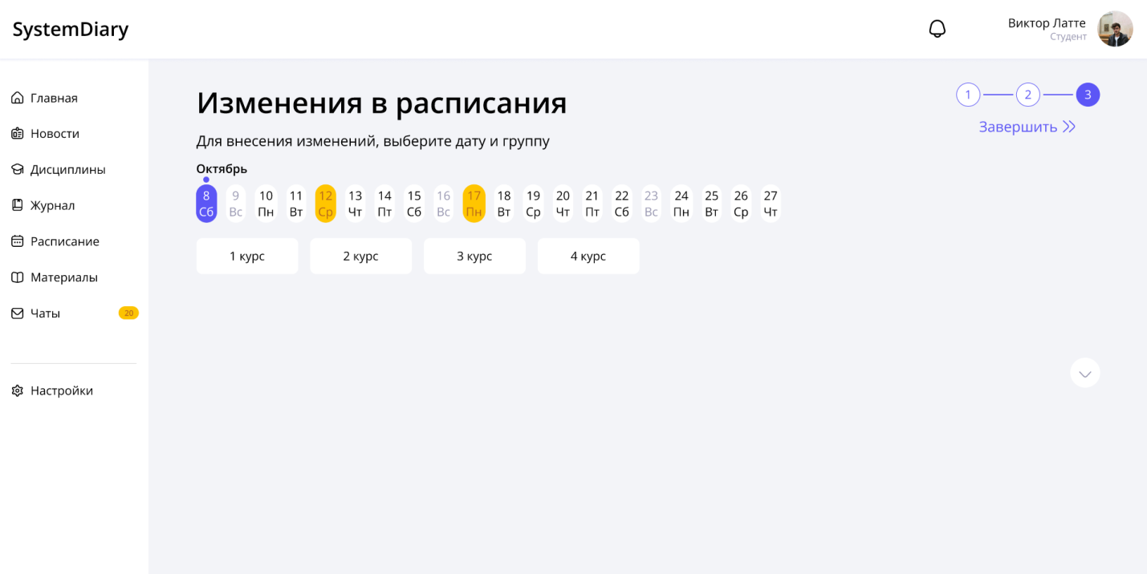

Рисунок 17.13 – Страница «Изменения в расписании»

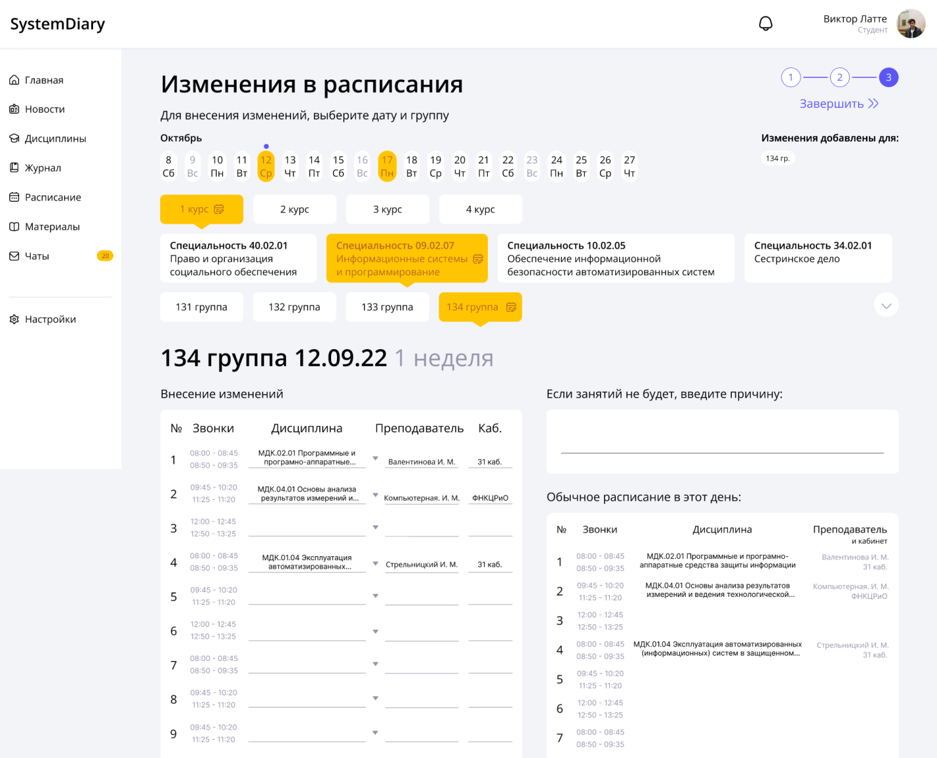

Рисунок 17.14 – Страница «Изменения в расписании» после выбора

На этом добавление расписания завершено, пользователь нажимает на кнопку «Завершить», после которого появляется модальное окно, где ему предлагается сохранить изменения. После этого составителя перекидывает на страницу с главным меню, представленную на рисунке 17.15. Через него составитель сможет внести изменения в расписание, просмотреть его, сделать отчеты в Excel, отредактировать общее расписание или расписание звонков.

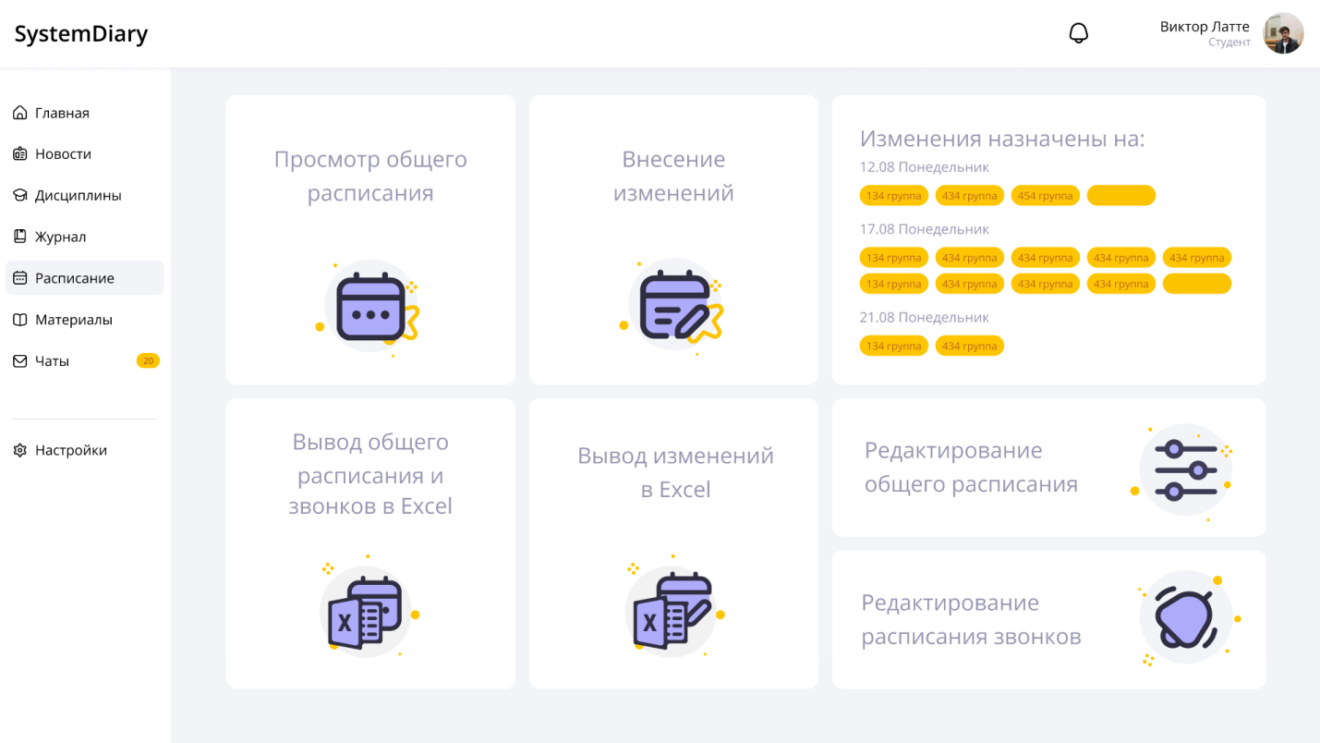

Рисунок 17.15 – Основная страница составителя с главным меню

**ЗАДАНИЕ 2**

**Постановка задачи:**

Создайте ER-диаграмму для вашего программного продукта

**Выполнение:**

Построение базы данных предметной области “Расписание предметов”

Проектируемая система должна выполнять следующие действия:

* Хранить информацию о расписании звонков, расписании предметов, доступных кабинетов;
* Вывод расписания для каждой группы, группы пользователей. Возможность добавления и редактирования каждой из записей этих сущностей.

Разработаем ER модель данной предметной области.

Примечание: исключительно ради рассмотрения различных вариантов связей и атрибутов примем за истину следующие условия:

* В записях пар, кабинеты, преподаватели могут преподавать несколько дисциплин;
* Предусмотреть множественное использование номеров кабинетов;
* Созданное расписание ссылается на множество записей расписаний.

Пользователь, расписание, запись в расписании, кабинеты - выраженные сущности.

Связи между сущностями:

* один преподаватель может вести несколько предметов, несколько предметов могут быть закрепленными за одним преподавателем;
* расписание может содержать несколько записей расписаний, несколько записей расписания могут принадлежать одному расписанию;
* несколько записей расписания может содержать один номер кабинета, один номер кабинета может ссылаться на несколько записей в расписании.

Атрибуты сущностей:

* Атрибутом пользователя может быть его имя, фамилия, отчество, публичный id, логин, пароль;
* Атрибутом расписания может быть id группы, неделя, дата;
* Атрибутом кабинета может быть обозначение кабинета, описание;
* Атрибутом записи расписания может стать начало и конец пары.

ER-диаграмма АИС «System Diary». Модуль «Расписание» представлена на рисунке 17.16

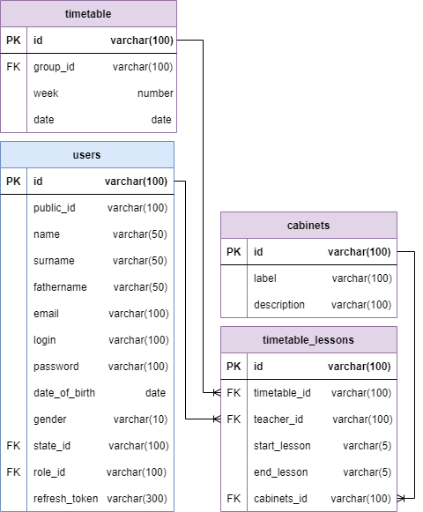

Рисунок 17.16 - ER-диаграмма АИС «System Diary». Модуль «Расписание»

**Рефлексия:** Наша команда разработала два необходимых для каждого программного продукта макета: прототип приложения и ER-диаграмму.